- Опишите основные принципы функционального программирования и вытекающие из них преимущества и недостатки. Опишите понятия высшая функция, чистая функция, каррирование и ленивые вычисления.

Парадигма программирования – совокупность идей и понятий, которые определяют общий стиль написания компьютерных программ, построения их архитектуры и отдельных элементов программной среды.

Функциональное программирование – парадигма, согласно которой процесс исполнения программы представляется последовательностью вычислений значений для математических функций.
Особенности ФП:
- Отказ от явного хранения переменных (функции без побочных эффектов);
- Встроенная поддержка параллелизации, оптимизации, оптимизации и кэширования без необходимости действий со стороны программиста.
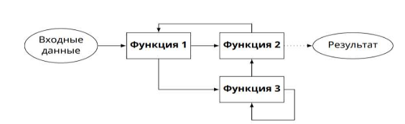
Функции возвращают результат, иначе не меняя состояние программы.
Основные концепции:
  - Функции высших порядков – возвращают другие функции или принимают функции в качестве аргументов;
  - Замыкание – сохранение контекста функции при ее создании;
  - Рекурсия – используется для создания циклов;
  - Ленивые вычисления – вычисления аргументов функции по мере необходимости.
  - Каррирование – преобразование функции нескольких аргументов в цепочку функций, принимающих один аргумент;
  - Чистая функция — это функция, которая при одинаковых значениях аргументов всегда возвращает одинаковые значения и не имеет наблюдаемых побочных эффектов.

- Опишите математические предположения, которые привели к лямбда исчислению и объясните формат записи лямбда выражений. Дайте определение лямбда терма. Опишите соглашения о возможности опускать скобки, принятые в лябмда выражении.

Основой λ-исчисления служит формальное понятие λ-термов, которые строятся из переменных и некоторого фиксированного множества констант при помощи операций применения (аппликации)функций и λ-абстракций. Это значит, что всевозможные λ-термы разбиваются на 4 класса:
- Переменные: обозначаются произвольным алфавитно-цифровыми строками;
- Константы: количество констант определяется конкретной λ-нотацией, иногда их нет вовсе;
- Комбинации: применение функции s к аргументу t, где s и t представляют собой произвольные термы;
- Абстракция произвольного λ-терма s по переменной x (которая может входить или не входить в s) имеет вид λx.s.
Лямбда-термом называется
• выражение, состоящее из одной переменной,
• выражение вида (MN), называемое аппликацией, где M и N — λ-термы,
• выражение вида (λx.N), называемое λ-абстракцией, где N — λ-терм, x — переменная.
Соглашения о возможности опускать скобки в лямбда-выражениях:
1. Приоритет применения: Применение функции имеет более высокий приоритет, чем лямбда-абстракция. Таким образом, если скобки не указаны явно, считается, что применение функции распространяется насколько возможно.
2. Ассоциативность: Лямбда-абстракции ассоциируются справа налево. То есть, если не указано иное, то λ x . λ y . M интерпретируется как (λ x . (λ y . M)).
3. Опущение скобок: В некоторых случаях можно опускать скобки для упрощения записи. Например, вместо (λ x . (λ y . M)) можно писать λ x λ y . M, что удобнее для чтения.

- Дайте определения редукции лямбда термов. Опишите стратегии редукции лямбда термов.

Процесс вычисления термов заключается в подстановке аргументов во все функции. Выражения вида (𝜆𝑥.𝑀)𝑁 заменяются на 𝑀[𝑥=𝑁]. Эта запись означает, что в терме 𝑀 все вхождения 𝑥 заменяются на терм 𝑁. Этот процесс называется редукцией терма. А выражения вида (𝜆𝑥.𝑀)𝑁 называются редексами. Проведём к примеру редукцию терма: (𝜆𝑏.𝜆𝑥.𝑏𝑥𝑥) *
Для этого нам нужно в терме (𝜆𝑥.𝑏𝑥𝑥) заменить все вхождения переменной 𝑏 на переменную *. После этого мы получим терм: 𝜆𝑥.*𝑥𝑥
В этом терме нет редексов. Это означает, что он вычислен или находится в нормальной форме.

Стратегии редукции лямбда термов:
Нормальный порядок редукции:
При нормальном порядке редукции всегда сначала редуцируется самый левый и самый внешний редекс (редуцируемое выражение вида (λ x.M)N). Это означает, что сначала вычисляется аргумент функции, а затем он подставляется в тело функции. Нормальный порядок гарантирует, что если редукция возможна, то она будет выполнена.
Пример: При выражении (λ x.x + x) (2 * 3) нормальный порядок редукции сначала вычислит 2 * 3, а затем подставит результат вместо x.
Аппликативный порядок редукции:
При аппликативном порядке редукции сначала редуцируется самая левая часть выражения (аргумент функции), а затем только тело функции. Это означает, что сначала вычисляется все возможные аргументы функции, а затем происходит их подстановка в тело функции. Аппликативный порядок может привести к лишним вычислениям, если результат не используется.
Пример: При выражении (λ x.x + x) (2 * 3) аппликативный порядок сначала вычислит 2 * 3, а затем подставит результат в обе позиции x.

- Дайте определения свободных и связанных переменных в лямбда термах.
Обозначим множество свободных переменных в терме s через FV(s) и дадим его рекурсивное определение:
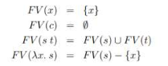
Аналогично вводится и понятие множества связанных переменных BV(s):
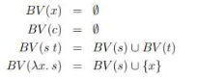
В общем случае переменная может быть одновременно и свободной, и связанной в одном и том же терме.
Переменная x называется связанной, если она находится в теле t λ-абстракции λx.t. Если же x не связана какой-либо вышележащей абстракцией, то её называют свободной.
- Дайте понятия подстановки и преобразования. Сформулируйте понятия эквивалентности.
Подстановка:
Подстановка в лямбда-исчислении представляет собой замену всех свободных вхождений переменной в выражении другим выражением. Если у нас есть выражение вида (λ x.M)N, то подстановка заключается в том, чтобы в теле функции M заменить все свободные вхождения переменной x на выражение N. Например, если у нас есть выражение (λ x . x + x) (2 * 3), то подстановка переменной x на 2 * 3 приведет к (2 * 3) + (2 * 3).
Преобразование:
Преобразование в лямбда-исчислении относится к изменению структуры лямбда-выражения путем применения определенных правил.Примеры преобразований включают альфа-конверсию (переименование переменных), бета-редукцию (применение функции к аргументу.
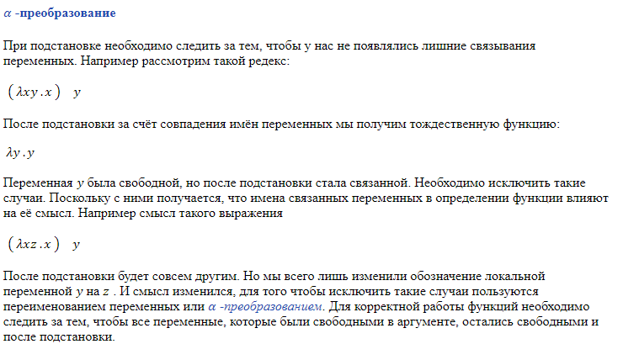
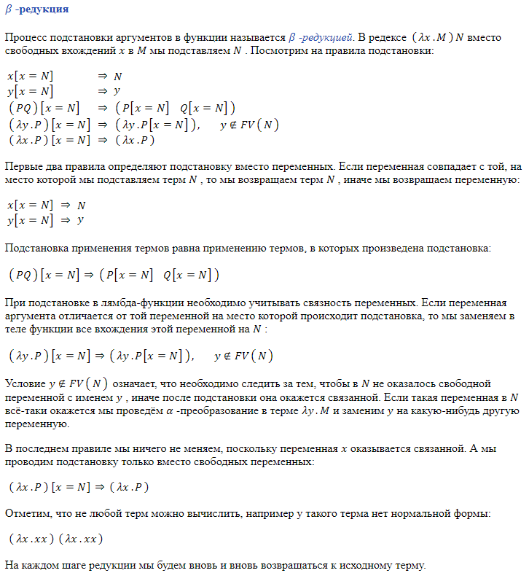

Эквивалентность:
В контексте лямбда-исчисления два лямбда-выражения считаются эквивалентными, если они дают одинаковый результат при одинаковых входных данных.Формально, два лямбда-выражения M и N считаются эквивалентными (обозначается как M ≡ N), если для любого выражения P, применение M P и N P дает одинаковый результат. Например, выражения (λ x . x + 1) и (λ y . y + 1) эквивалентны, потому что они дают одинаковый результат для любого аргумента.

- Сформулируйте теорему Черча-Россера и докажите два следствия из нее.
Теорема Черча-Россера (о ромбическом свойстве β-редукции). Если P →β(M) и P →β(N), то существует терм T, что M →β T и N →β T. ИЛИ:
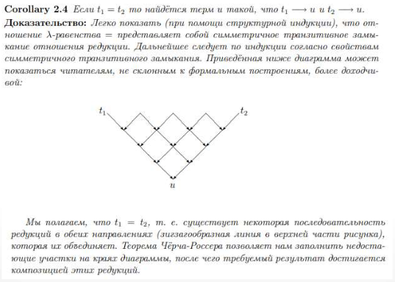
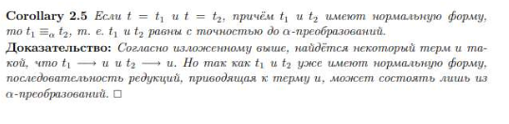

- Сформулируйте и докажите лемму о комбинаторах I, K, S.
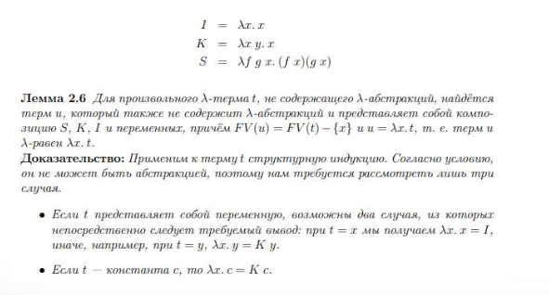
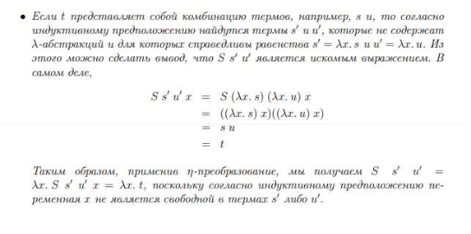
- Докажите, что любой терм представим в виде комбинаторов S K.
Лемма о комбинаторах S K I может быть усилена, так как комбинатор I выразим через S и K. Отметим, что для произвольного A.
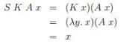
Отсюда через η-преобразование получаем I = KSA для любых A. Положим A = K, тогда I = SKK, что позволяет избавиться от всех вхождений I в комбинаторном выражении.
Помечание: тут надо жоско шарить за предыдущий вопрос.

- Числа Черча. Операция плюс 1 Операция (-1).
Существуют различные способы представления натуральных чисел и арифметических операций λ-термами. Для представления чисел 0, 1, 2, . . . n . . . будем использовать соответственно комбинаторы, называемые нумералами Черча, которые будем обозначать так же как и числа
но полужирным шрифтом:
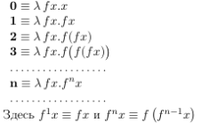
Нумерал n можно рассматривать как функцию, которая принимает на свой вход функцию f в качестве аргумента и возвращает n-кратную суперпозицию функции f.
При заданном выше определении нумералов можно определить комбинатор Inc, который будучи примененным к нумералу, представляющему число n, дает в результате нумерал, представляющий число n+ 1 следующим образом:
- Кортежи и Каррирование в лямбда исчилении. Объясните, в чем суть каррирования.

Каррирование (англ. carrying) — преобразование функции от многих переменных в функцию, берущую свои аргументы по одному. Для функции hтипа h: (A ∗ B) → Cоператор каррирования Λ выполняет преобразование Λ(h): A→(B→C). Таким образом Λ(h) берет аргумент типа A и возвращает функцию типа B → C. С интуитивной точки зрения, каррирование функции позволяет фиксировать ее некоторый аргумент, возвращая функцию от остальных аргументов. Таким образом, Λ представляет собой функцию типа Λ: (A ∗ B→C) →(A→(B→C))

GPT:
Каррирование (или преобразование в каррированную форму) в лямбда-исчислении относится к преобразованию функции от нескольких аргументов в последовательность функций, каждая из которых принимает только один аргумент.
Давайте рассмотрим пример. Предположим, у нас есть функция f от двух аргументов x и y, которая возвращает их сумму: f(x, y) = x + y. В каррированной форме эта функция будет представлена как f(x)(y) = x + y.
Таким образом, функция f, которая первоначально принимала два аргумента, теперь представляется как последовательность функций, каждая из которых принимает один аргумент. При этом применение функции f к аргументу x возвращает функцию, которая ожидает второй аргумент y, чтобы завершить вычисление.
Каррирование полезно, так как оно позволяет более гибко комбинировать функции и частично применять их. Например, если у нас есть функция f, которая каррирована, мы можем сначала применить ее к одному аргументу и получить новую функцию, которую можно использовать позже, подставив в нее другой аргумент. Каррирование также упрощает работу с функциями в лямбда-исчислении, поскольку все функции фактически принимают только один аргумент.
В лямбда-исчислении, которое является формальной системой для изучения функций и их вычислений, кортежи не встречаются в привычном для нас виде. Лямбда-исчисление оперирует функциями и применением функций к аргументам.
Однако, можно имитировать работу с кортежами при помощи функций. Например, чтобы представить пару чисел в лямбда-исчислении, можно использовать функции высшего порядка. Вот пример того, как это можно сделать:
Представление пары чисел:
Пара чисел (a, b) может быть представлена в лямбда-исчислении следующим образом:
- Первый элемент пары: λ p.p a
- Второй элемент пары: λ p.p b
Таким образом, можно создать функции, которые возвращают соответствующие элементы пары. Например, применение функции первого элемента к паре (a, b) вернет a, а функции второго элемента - b.
Хотя лямбда-исчисление само по себе не предоставляет встроенной поддержки для кортежей, его мощь заключается в том, что он позволяет моделировать различные структуры данных и операции над ними при помощи функций.
- Комбинатор неподвижной точки. Приведите два примера, покажите, что они комбинаторы неподвижной точки.

Терм X называется неподвижной точкой терма F, если выполняется соотношениеX = FX. Комбинатор M называется комбинатором неподвижной точки, если для любого терма F выполняется соотношение MF = F (MF). Другими словами, применяя комбинатор M к произвольному терму F, получаем неподвижную точку терма F.
Одним из возможных комбинаторов неподвижной точки является так называемый парадоксальный комбинатор Карри:
Действительно, для любого терма F имеем:
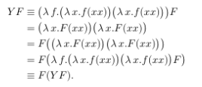
Заметим, что переход от третьей строчки к четвертой выполнен с помощью «обратной» βредукции.
По этой причине можно предпочесть комбинатор неподвижной точки, предложенный Тьюрингом: T ≡ (λxy.y(xxy))( λxy.y(xxy)). Докажем, что TF →βF (TF). Обозначим A ≡(λxy.y(xxy)) , тогда
T ≡AA ≡ (λxy.y(xxy))(λxy.y(xxy))→β λy.y(AAy) ≡ λ y.y(Ty)
TF →β (λy.y(Ty))F →β F(TF ), что и требовалось доказать.

- Арифметические операции над числами Черча + * ^

Определим комбинаторы, представляющие сложение, умножение и возведение в степень. Будем обозначать их Add, Mult и Deg соответственно:
Add ≡ λmnfx.nf(mfx)
Mult ≡ λmnf.m(nf)
Deg ≡ λmn.nm
Отметим, что комбинатор Deg соответствует только возведению в положительную (ненулевую) степень.
Пример 5.1. Проверим,что Add 2 3 редуцируется в 5
Add 2 3 ≡ (λmnfx. nf(mfx))(λ f1x1. f1(f1x1))(λ f2x2.f2(f2(f2x2)))
= λfx.(λf2x2.f2(f2(f2x2)))f((λf1x1.f1(f1x1))fx)
= λfx.f( f( f( λf1x1.f1(f1x1))fx)))
= λfx.f(f(f(f(fx)))) ≡ λfx.f5x ≡ 5

- Let выражения.

Использование let для именования различных важных подвыражений, делает вполне естественной трактовку программы как множества определений различных вспомогательных функций, за которыми следует итоговое выражение, например:
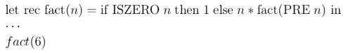
Теперь можно давать выражения имена с тем, чтобы избежать повтореня больших термов. Простая форма такого именования может быть реализована как еще один вид синтаксического сахара поверх лямбда-исчислений: 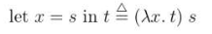
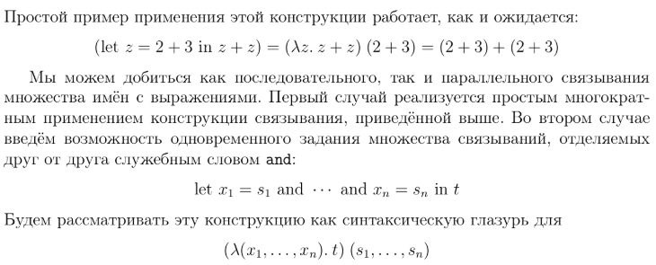
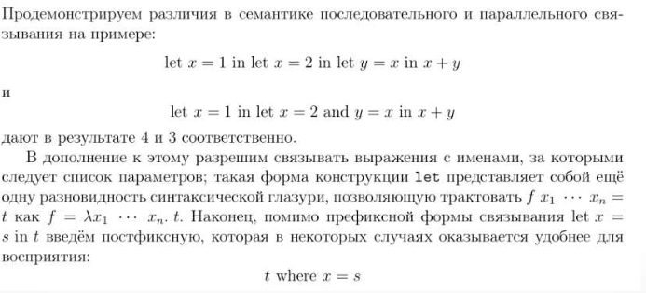
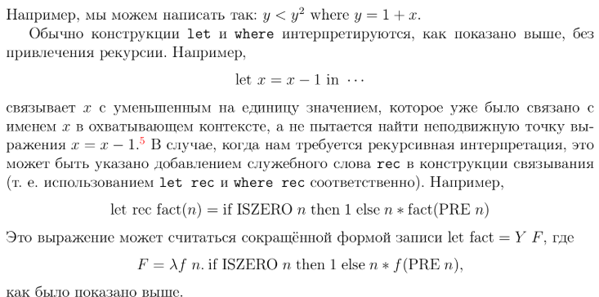
- Булевы константы и оператор if. Реализация булевых операций.
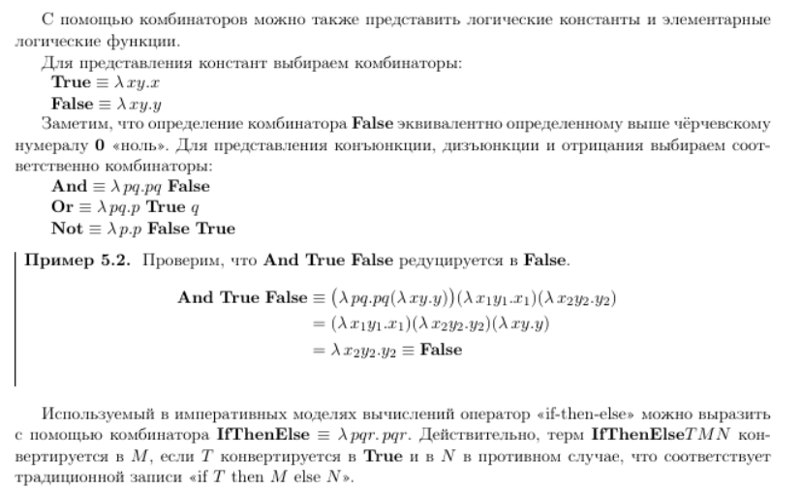

- Рекурсивные функции (на примере любой функции).

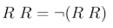
Ключом к реализации рекурсивных функций в лямбда исчислениях являются комбинаторы неподвижной точки. Замкнутый терм Y называется комбинатором неподвижной точки, если для произвольного терма f: f(Yf) = Yf. Мы определили 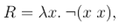 после чего обнаружили справедливость:
Таким образом, RR представляет собой неподвижную точку операции отрицания.
Чтобы построить универсальный комбинатор неподвижной точки, нам нужно обобщить данное выражение, заменив ¬ произвольной функцией, заданной арнументом f. В результате получаем
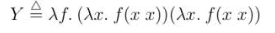
Справедливость определения:

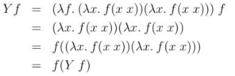
Но несмотря на мат. корректность, оно справедливо лишь в смысле лямбда-эквивалентности, но не редукции. Альтернативное определение Тьюринга может быть получше:
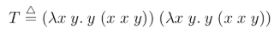
Пример рекурсивной функции:
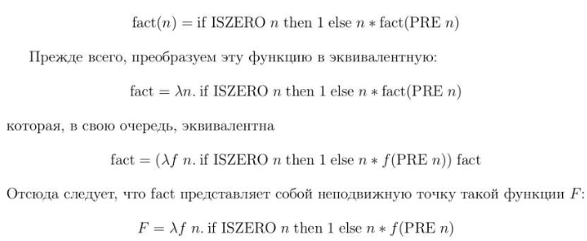
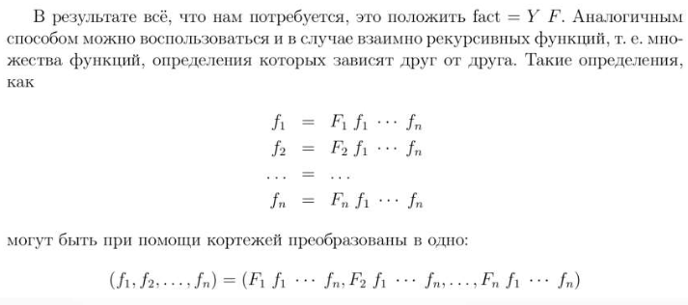
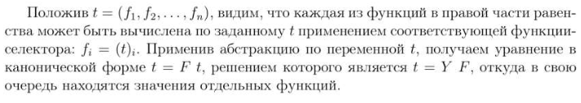

- Полнота лямбда исчисления по Тьюрингу.
GPT
Доказательство математической полноты лямбда-исчисления по Тьюрингу включает в себя два основных аспекта: выразительную мощность и интерпретацию машин Тьюринга в терминах лямбда-исчисления.
1. Выразительная мощность:
Для начала, давайте рассмотрим построение комбинаторов и методы кодирования, которые позволяют представить различные конструкции и операции в рамках лямбда-исчисления.
- Кодирование натуральных чисел: В лямбда-исчислении можно закодировать натуральные числа и операции над ними. Например, числа могут быть представлены через комбинаторы Church'a, где число n представляется как функция, которая применяется к другой функции f n раз.
- Кодирование булевых значений и логических операций: Логические значения могут быть закодированы с помощью комбинаторов, представляющих истину и ложь. Логические операции, такие как конъюнкция, дизъюнкция и отрицание, могут быть выражены через соответствующие комбинаторы.
- Представление функций: Функции могут быть представлены и оперированы в рамках лямбда-исчисления, что позволяет выразить различные математические функции и операции.
2. Интерпретация машин Тьюринга:
Теперь необходимо продемонстрировать, что машины Тьюринга могут быть смоделированы при помощи лямбда-исчисления.
- Эмуляция состояний и переходов: С помощью лямбда-исчисления можно создать функции, которые эмулируют состояния и переходы машины Тьюринга. Это достигается через кодирование состояний и символов на ленте в виде функций и их применение для моделирования шагов выполнения машины Тьюринга.
- Симуляция работы машины Тьюринга: Путем использования рекурсивных вызовов и комбинаторов лямбда-исчисления можно создать функции, которые эмулируют работу машины Тьюринга, обеспечивая выполнение её инструкций и обработку входных данных.
- Реализация списков Черча, head, tail.
Числа Черча могут быть обобщены для представления списков. Список [x1, x2, …,xn] в таком случае можно представить как fx1(fx2…(fxny)…). Такие списки содержали бы свою структуру управления.
Альтернатива – представление списка через операцию образования пар. Список [x1, x2, … ,xn] бутет представлен как x1 :: x2 :: … :: xn :: nil. Каждая ячейка списка будет кодироваться как (false(x, y)), где false - отличительное поле. Определение для nil и др.:
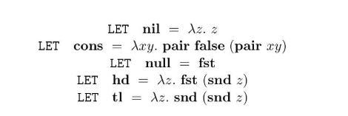
Проверка данных свойств:
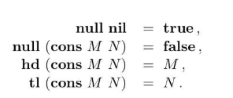
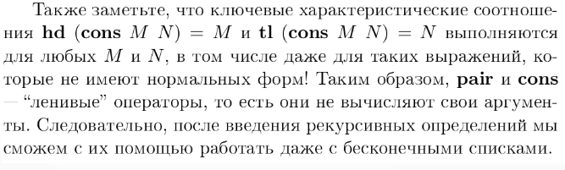
- Покажите набор функций преобразования списков Чёрча.

